2.4.2.1. DMZ (Demilitarized Zone)

a) Khái niệm DMZ
DMZ (Demilitarized Zone) là vùng mạng trung gian được thiết kế để tách biệt giữa mạng nội bộ doanh nghiệp và mạng Internet công cộng nhằm tăng cường khả năng bảo mật cho hệ thống.
Trong hệ thống mạng doanh nghiệp, các máy chủ thường cung cấp nhiều dịch vụ quan trọng như:
- Directory Service (Active Directory, OpenLDAP)
- DNS
- DHCP
- File/Print Sharing
- Web Server
- Mail Server
- FTP Server
Trong đó, các máy chủ Web, Mail và FTP thường phải cung cấp dịch vụ cho cả người dùng bên trong và bên ngoài doanh nghiệp thông qua Internet.
Nếu các máy chủ công khai này bị hacker chiếm quyền điều khiển, kẻ tấn công có thể lợi dụng chúng để tiếp tục xâm nhập vào các máy chủ nội bộ khác như DNS, DHCP hoặc Directory Service, từ đó gây ảnh hưởng nghiêm trọng đến toàn bộ hệ thống mạng doanh nghiệp.
Vì vậy, vùng DMZ được xây dựng nhằm cô lập các máy chủ công khai khỏi mạng LAN nội bộ, giúp giảm thiểu thiệt hại khi xảy ra tấn công từ bên ngoài.

b) Vai trò của DMZ trong hệ thống mạng
DMZ đóng vai trò là vùng mạng chứa các dịch vụ cho phép người dùng từ Internet truy cập vào. Đây là khu vực chấp nhận các rủi ro tấn công từ bên ngoài nhưng vẫn đảm bảo mạng nội bộ được bảo vệ an toàn.
Các dịch vụ thường được triển khai trong vùng DMZ gồm:
- Web Server
- Mail Server
- FTP Server
Trong mô hình của công ty CP thương mại TMG, vùng DMZ được sử dụng để triển khai các máy chủ dịch vụ công cộng nhằm phục vụ nhu cầu truy cập từ Internet nhưng vẫn đảm bảo hệ thống LAN bên trong được bảo vệ thông qua Firewall ASA và các chính sách ACL.
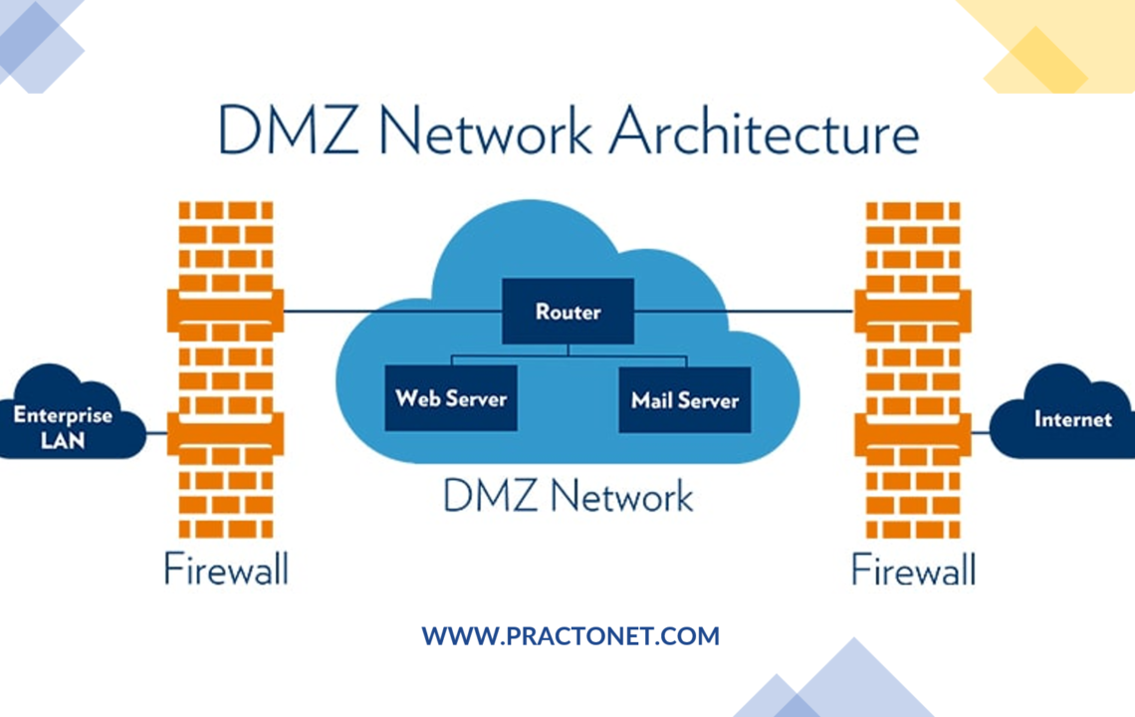

c) Mô hình triển khai DMZ
Hiện nay, vùng DMZ thường được triển khai theo hai mô hình chính:

Cách 1: Đặt DMZ giữa hai Firewall
Ở mô hình này, DMZ được đặt giữa hai thiết bị Firewall:
- Firewall thứ nhất kiểm soát lưu lượng từ Internet vào vùng DMZ.
- Firewall thứ hai kiểm soát lưu lượng từ DMZ vào mạng nội bộ.
Mô hình này có mức độ bảo mật rất cao do hệ thống được bảo vệ nhiều lớp, tuy nhiên chi phí triển khai lớn và cấu hình phức tạp hơn.
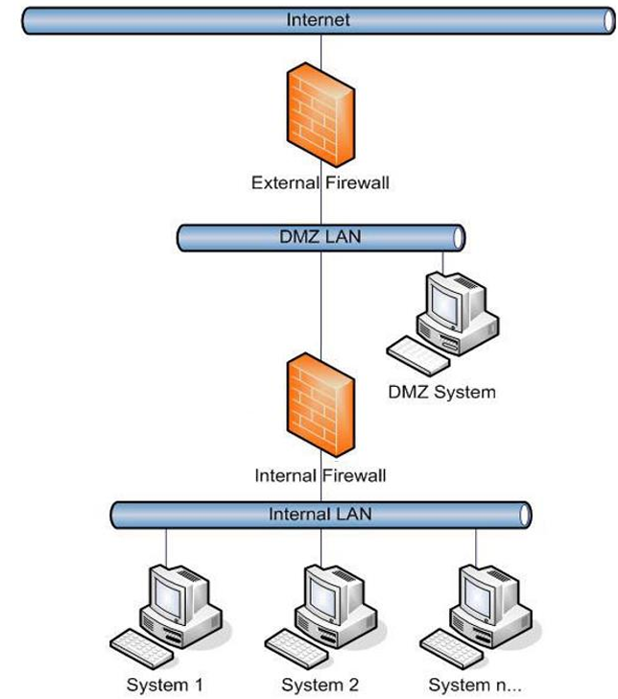

Cách 2: Sử dụng Router/Firewall nhiều cổng
Mô hình này sử dụng một Router hoặc Firewall có nhiều cổng mạng để tạo các vùng riêng biệt:
- Outside: kết nối Internet
- DMZ: chứa các máy chủ công khai
- Inside: mạng LAN nội bộ
Đây là mô hình được áp dụng trong đề tài do có chi phí hợp lý, dễ triển khai và phù hợp với doanh nghiệp vừa và nhỏ.
Trong hệ thống của công ty TMG, thiết bị Cisco ASA được sử dụng để tạo ba vùng mạng:
Vùng mạng | Chức năng | Security Level
Outside | Kết nối Internet | 0
DMZ | Chứa các máy chủ dịch vụ | 50
Inside | Mạng nội bộ doanh nghiệp | 100

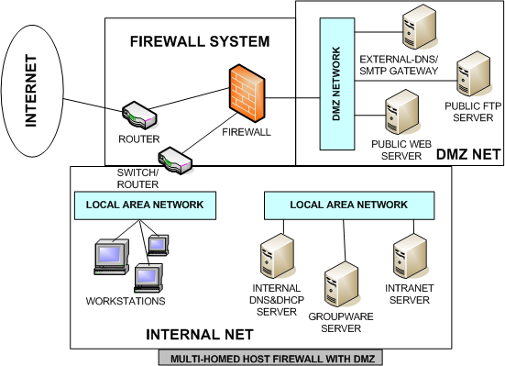

d) Nguyên lý hoạt động của DMZ
Trong mô hình DMZ:
- Người dùng Internet chỉ được phép truy cập các dịch vụ công khai trong vùng DMZ.
- Người dùng bên ngoài không được truy cập trực tiếp vào mạng LAN nội bộ.
- Firewall sẽ kiểm tra và lọc toàn bộ lưu lượng truy cập giữa các vùng mạng.
Hệ thống hoạt động theo nguyên tắc phân cấp độ tin cậy:
- Inside → DMZ → Outside
Lưu lượng từ vùng có độ tin cậy cao xuống thấp được cho phép mặc định, trong khi lưu lượng từ vùng thấp lên vùng cao sẽ bị chặn nếu không có ACL cho phép.
Nhờ đó, ngay cả khi máy chủ trong vùng DMZ bị tấn công, hacker vẫn khó có thể xâm nhập sâu vào hệ thống nội bộ doanh nghiệp.

e) Kết luận
DMZ là một kỹ thuật bảo mật quan trọng trong mô hình mạng doanh nghiệp hiện đại. Việc triển khai vùng DMZ giúp doanh nghiệp công khai các dịch vụ Internet nhưng vẫn đảm bảo an toàn cho hệ thống mạng nội bộ.
Trong đề tài, nhóm đã áp dụng mô hình DMZ kết hợp Firewall Cisco ASA nhằm xây dựng kiến trúc mạng nhiều lớp (Defense in Depth), góp phần nâng cao khả năng bảo vệ hệ thống trước các nguy cơ tấn công từ Internet.

2.4.2.2. Kỹ thuật NAT (Network Address Translation)
a) Khái niệm NAT
NAT (Network Address Translation) là kỹ thuật chuyển đổi địa chỉ IP được sử dụng phổ biến trong các hệ thống mạng hiện đại. Chức năng chính của NAT là thực hiện chuyển đổi địa chỉ IP nguồn hoặc địa chỉ IP đích của các gói tin khi di chuyển giữa các vùng mạng khác nhau, đặc biệt là giữa mạng nội bộ (LAN) và mạng Internet.
Trong hệ thống mạng doanh nghiệp, các thiết bị trong mạng LAN thường sử dụng địa chỉ IP Private. Khi các thiết bị này truy cập Internet, NAT sẽ chuyển đổi IP Private sang IP Public để có thể giao tiếp với mạng bên ngoài.
Nhờ kỹ thuật NAT, doanh nghiệp có thể tiết kiệm số lượng địa chỉ IPv4 Public, tăng cường khả năng bảo mật cho hệ thống mạng và cho phép nhiều thiết bị cùng sử dụng chung một địa chỉ IP Public.

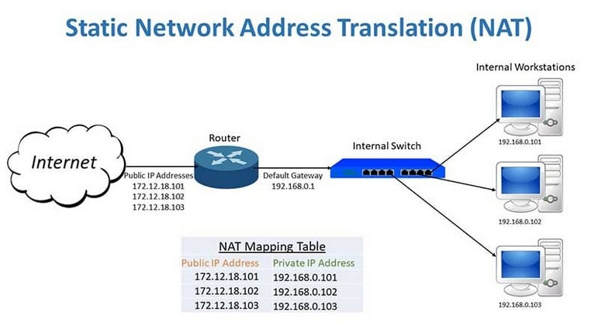

[Chèn hình 2.x: Mô hình hoạt động của NAT giữa mạng LAN và Internet]
b) Vai trò của NAT trong hệ thống mạng
Trong mô hình mạng an toàn của doanh nghiệp, NAT giữ vai trò trung gian chuyển đổi và định tuyến lưu lượng giữa mạng nội bộ và Internet.
Một số vai trò quan trọng của NAT gồm:
+ Chuyển đổi địa chỉ IP Private sang IP Public để truy cập Internet.
+ Hỗ trợ nhiều thiết bị trong mạng LAN sử dụng chung một đường truyền Internet.
+ Che giấu địa chỉ IP thật của các thiết bị nội bộ nhằm giảm nguy cơ bị tấn công trực tiếp từ bên ngoài.
+ Hỗ trợ kiểm soát truy cập thông qua ánh xạ địa chỉ và cổng dịch vụ.
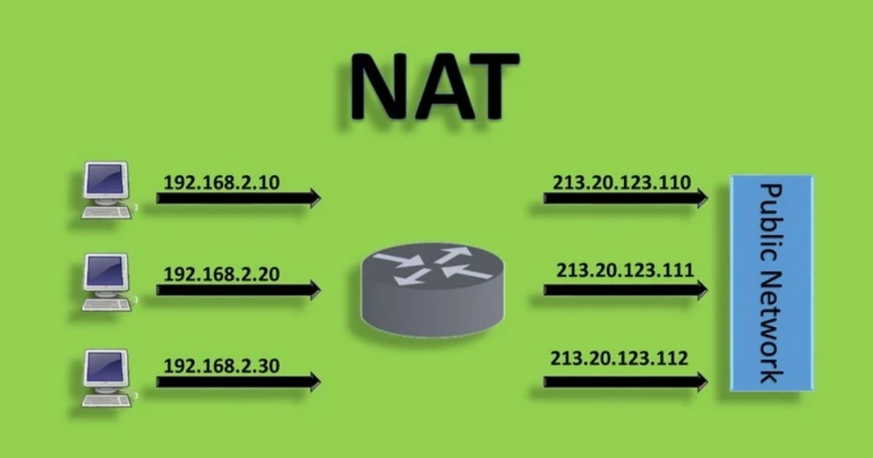
[Chèn hình 2.x: Sơ đồ nhiều máy tính trong LAN sử dụng chung một IP Public]
c) Địa chỉ IP Private và IP Public
Trong kỹ thuật NAT, hai loại địa chỉ IP được sử dụng phổ biến là IP Private và IP Public.
Bảng 2.x. Phân biệt IP Private và IP Public
Loại địa chỉ | Đặc điểm
IP Private | Được sử dụng trong mạng nội bộ LAN, có thể trùng lặp giữa các hệ thống mạng khác nhau và không thể truy cập trực tiếp Internet
IP Public | Là địa chỉ IP duy nhất trên Internet, được cấp bởi nhà cung cấp dịch vụ mạng (ISP)

Các thiết bị sử dụng IP Private muốn truy cập Internet bắt buộc phải thông qua NAT để chuyển đổi sang IP Public.
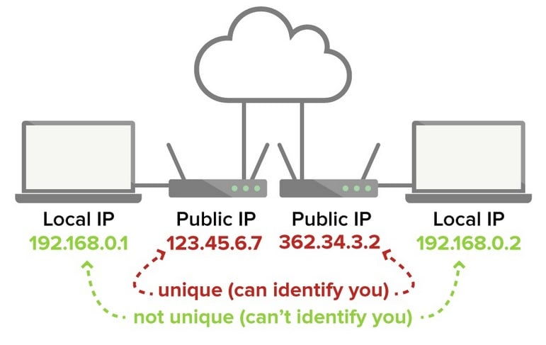
[Chèn hình 2.x: Minh họa chuyển đổi IP Private sang IP Public]
d) Phân loại NAT
Kỹ thuật NAT được chia thành ba loại chính gồm Static NAT, Dynamic NAT và NAT Overload (PAT).
Static NAT
Static NAT là kỹ thuật ánh xạ cố định một địa chỉ IP Private với một địa chỉ IP Public.
Đặc điểm:
+ Cấu hình thủ công.
+ Thường dùng cho các máy chủ cần truy cập từ Internet như Web Server, Mail Server hoặc FTP Server.
+ Địa chỉ ánh xạ không thay đổi.
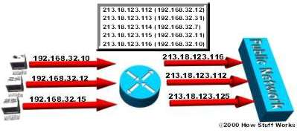
[Chèn hình 2.x: Mô hình ánh xạ 1-1 của Static NAT]

Dynamic NAT
Dynamic NAT là kỹ thuật chuyển đổi IP động từ một dải địa chỉ IP Public (NAT Pool).
Khi thiết bị nội bộ gửi yêu cầu truy cập Internet, router sẽ nhận gói tin từ mạng LAN, tự động chọn một địa chỉ IP Public trong NAT Pool, sau đó thay đổi IP nguồn và gửi gói tin ra Internet. Khi phản hồi quay về, router sẽ dựa vào bảng NAT để chuyển tiếp đúng thiết bị nội bộ.
Đặc điểm:
+ Ánh xạ tự động.
+ Không cố định IP Public.
+ Phù hợp với hệ thống có số lượng thiết bị truy cập vừa phải.
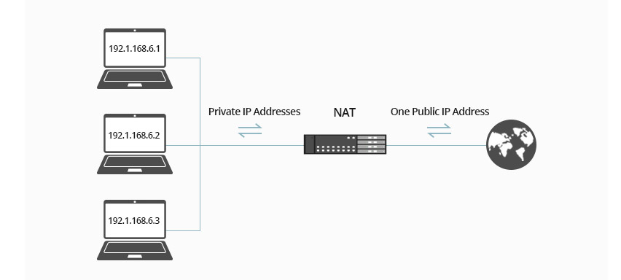
[Chèn hình 2.x: Quy trình hoạt động của Dynamic NAT]

NAT Overload (PAT)
NAT Overload hay còn gọi là PAT (Port Address Translation) là dạng NAT phổ biến nhất hiện nay.
Đặc điểm:
+ Cho phép nhiều địa chỉ IP Private sử dụng chung một IP Public.
+ Phân biệt các phiên kết nối bằng số hiệu cổng (Port Number).
+ Tiết kiệm tối đa địa chỉ IPv4 Public.
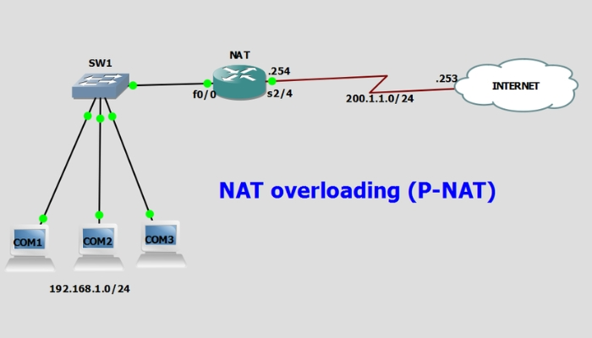
[Chèn hình 2.x: Mô hình NAT Overload/PAT]
e) Ưu điểm và nhược điểm của NAT
Bảng 2.x. Ưu điểm và nhược điểm của NAT
Ưu điểm | Nhược điểm
Tiết kiệm địa chỉ IPv4 | Làm tăng độ trễ do phải xử lý chuyển đổi IP
Che giấu IP nội bộ | Khó truy vết nguồn gốc gói tin
Tăng cường bảo mật mạng LAN | Một số ứng dụng phụ thuộc IP có thể hoạt động không ổn định
Cho phép nhiều thiết bị dùng chung IP Public | Tăng tải xử lý cho thiết bị Router/Firewall

Thông qua việc triển khai kỹ thuật NAT trong mô hình mạng doanh nghiệp, hệ thống có thể tối ưu tài nguyên địa chỉ IPv4, nâng cao tính bảo mật và hỗ trợ kết nối Internet ổn định cho toàn bộ người dùng trong mạng nội bộ.

2.4.2.3. Kỹ thuật chia mạng con VLSM (Variable Length Subnet Mask)
a) Khái niệm VLSM
VLSM (Variable Length Subnet Mask) là kỹ thuật chia mạng con sử dụng subnet mask có độ dài khác nhau nhằm tối ưu hóa việc cấp phát địa chỉ IP trong hệ thống mạng.
Khác với phương pháp chia subnet truyền thống sử dụng cùng một subnet mask cho tất cả các mạng con, VLSM cho phép mỗi phòng ban hoặc khu vực mạng sử dụng một subnet mask riêng phù hợp với số lượng thiết bị thực tế.
Nhờ kỹ thuật VLSM, hệ thống mạng có thể:
+ Tiết kiệm tối đa tài nguyên địa chỉ IPv4.
+ Dễ dàng mở rộng hệ thống mạng trong tương lai.
+ Tăng hiệu quả quản lý và phân vùng mạng.
+ Hạn chế lãng phí địa chỉ IP không sử dụng.
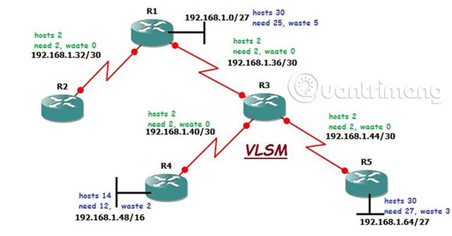
b) Vai trò của VLSM trong hệ thống mạng doanh nghiệp
Trong mô hình mạng doanh nghiệp, mỗi phòng ban thường có số lượng thiết bị khác nhau. Nếu sử dụng cùng một subnet mask cho toàn bộ hệ thống sẽ gây lãng phí lớn về tài nguyên IP.
Kỹ thuật VLSM giúp:
+ Phân chia địa chỉ IP phù hợp với nhu cầu thực tế của từng phòng ban.
+ Tối ưu khả năng sử dụng dải IP.
+ Hỗ trợ phân tách các VLAN một cách khoa học.
+ Dễ dàng triển khai định tuyến và quản trị hệ thống mạng.
c) Nguyên tắc chia mạng VLSM
Khi thực hiện chia mạng VLSM cần tuân theo các nguyên tắc sau:
+ Xác định số lượng host cần sử dụng của từng mạng.
+ Sắp xếp các mạng theo thứ tự số host giảm dần.
Cấp phát subnet lớn trước, subnet nhỏ sau.
+ Bảo đảm các subnet không bị chồng lấn địa chỉ IP.
Công thức tính số host khả dụng:
Số host sử dụng được = 2^n - 2
Trong đó:
n là số bit dành cho phần host.
Trừ đi 2 địa chỉ gồm Network ID và Broadcast Address.
Ví dụ:
Với subnet /26 sẽ có:
2^(32-26) - 2 = 62 host sử dụng được.
d) Quy hoạch địa chỉ IP bằng VLSM trong hệ thống TMG
Nhóm sử dụng dải mạng 192.168.1.0/24 để chia thành nhiều subnet phù hợp với nhu cầu sử dụng của từng VLAN trong doanh nghiệp.
Bảng 2.x. Quy hoạch địa chỉ IP bằng VLSM
VLAN | Số host cần | Network ID | Subnet Mask | Dải IP sử dụng | Default Gateway
VLAN 30 (Kinh doanh) | 50 hosts | 192.168.1.0 | 255.255.255.192 (/26) | 192.168.1.2 – 192.168.1.62 | 192.168.1.1
VLAN 20 (Kế toán) | 15 hosts | 192.168.1.64 | 255.255.255.224 (/27) | 192.168.1.66 – 192.168.1.94 | 192.168.1.65
VLAN 10 (Giám đốc) | 10 hosts | 192.168.1.96 | 255.255.255.240 (/28) | 192.168.1.98 – 192.168.1.110 | 192.168.1.97
VLAN 40 (Kỹ thuật IT) | 10 hosts | 192.168.1.112 | 255.255.255.240 (/28) | 192.168.1.114 – 192.168.1.126 | 192.168.1.113
VLAN 50 (DMZ) | 5 hosts | 192.168.1.128 | 255.255.255.240 (/28) | 192.168.1.130 – 192.168.1.142 | 192.168.1.129

e) Ưu điểm và nhược điểm của VLSM
Bảng 2.x. Ưu điểm và nhược điểm của VLSM
Ưu điểm | Nhược điểm
Tối ưu tài nguyên địa chỉ IPv4 | Việc thiết kế và tính toán phức tạp hơn
Giảm lãng phí địa chỉ IP | Khó quản lý nếu hệ thống quá lớn
Linh hoạt trong phân chia mạng | Yêu cầu quản trị viên có kiến thức chuyên môn tốt
Dễ mở rộng hệ thống mạng | Cần quy hoạch IP cẩn thận để tránh chồng lấn

Việc áp dụng kỹ thuật VLSM trong mô hình mạng doanh nghiệp giúp nâng cao hiệu quả sử dụng địa chỉ IP, đồng thời tạo nền tảng thuận lợi cho việc triển khai VLAN, ACL và các chính sách bảo mật mạng khác.

